ЛАБОРАТОРНАЯ РАБОТА №4
Процесс сопровождения + перенос
Задание 1. Внесение изменений, разработка и тестирование
Исходный программный продукт (до изменения):
# calculator.py - простой калькулятор
def add(a, b):
return a + b
def divide(a, b):
return a / b # ОШИБКА: нет проверки деления на ноль
Отчёт о проблеме (ОП-001): при делении на ноль программа падает с ошибкой.
Решение (корректирующее сопровождение по п. 8.3):
# calculator.py - ИСПРАВЛЕННАЯ ВЕРСИЯ
def add(a, b):
return a + b

def divide(a, b):
if b == 0:
raise ValueError("Деление на ноль невозможно")
return a / b
# Модульный тест (test_calculator.py)
import pytest
from calculator import add, divide

def test_add():
assert add(2, 2) == 4

def test_divide():
assert divide(10, 2) == 5

def test_divide_by_zero():
with pytest.raises(ValueError):
divide(10, 0)
Результат тестирования (скриншот):
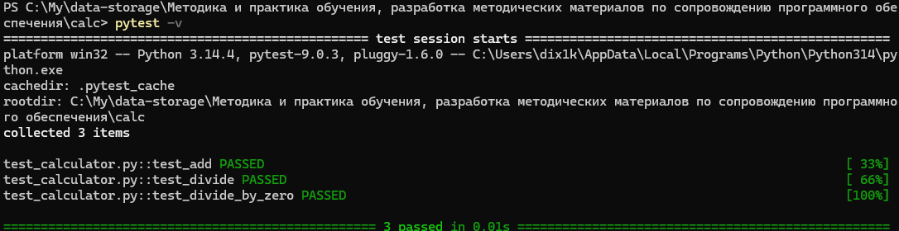

Задание 2. Разработка плана переноса
В соответствии с разделом 8.5.2.2 ГОСТ Р ИСО/МЭК 14764-2002
План переноса ПО «Калькулятор» из локальной среды в облачную (Heroku / PythonAnywhere)
Этап | Содержание | Срок | Ответственный
1 | Анализ требований к переносу | 1 день | Сопроводитель
2 | Разработка инструментов (скриптов миграции) | 1 день | Сопроводитель
3 | Настройка ПО для новой среды (переменные окружения) | 1 день | Сопроводитель
4 | Выполнение переноса | 2 часа | Сопроводитель
5 | Верификация переноса (тестирование после переноса) | 1 день | Тестировщик
6 | Параллельная эксплуатация (локальная + облачная) | 3 дня | Все
7 | Прекращение поддержки старой среды | 1 день | Администратор
Уведомление пользователям (п. 8.5.2.3):
«Уважаемые пользователи, с 01.06.2026 калькулятор будет доступен по адресу https://calc.example.com. Старая версия будет поддерживаться до 10.06.2026.»
Критерии успешного переноса:
- Все тесты проходят в новой среде;
- Производительность не ниже старой;
- Данные перенесены без потерь.

